84
ΕΕννόόττηητταα 99
ΗΗ ππααρράάσστταασσηη ααρρχχίίζζεειι……
ΜΜιιαα ππεερριιππέέττεειιαα γγιιαα ττοο ΡΡωωμμααίίοο
Ο παρακεί...

85
Ασκήσεις
1. Να γράψεις τα παρακάτω ρήματα στον παρακείμενο στο πρόσωπο που
βρίσκονται.
Εν εστώτας Παρακείμ
ενος
α) τρέχ...

86
Τα πιο συνηθισμένα χρονικά επιρρήματα είναι τα εξής:
τώρα, πριν, χτες, αύριο, μεθαύριο, πέρσι, φέτος, του χρόνου, μετά,...

54
Ένας Αρλεκίνος από χαρτί
1. Να συμπληρώσεις τα κενά με τα κατάλληλα χρονικά επιρρήματα που θα
βρεις στην παρένθεση.
(κά...

53
7. Η παράσταση αρχίζει
Μια περιπέτεια για το Ρωμαίο
1. Να συμπληρώσεις τον πίνακα με τα ρήματα της πρώτης στήλης στο ίδ...

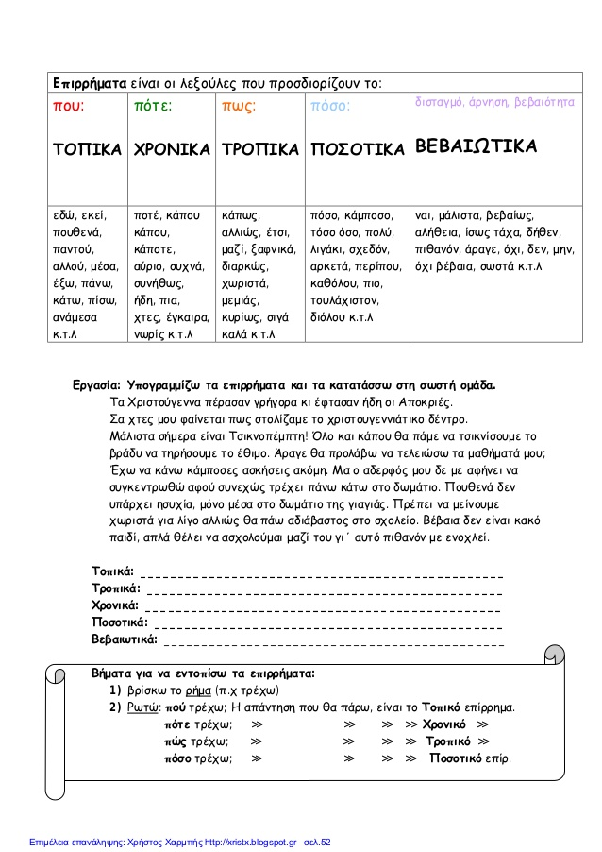

Όταν σε κάποιο κείμενο που ακούμε ή διαβάζουμε, μεταφέρονται τα λόγια κάποιου
προσώπου όπως ακριβώς τα είπε, τότε ο λόγος ...

87
ΌΌρρννιιθθεεςς
Ευθύς και πλά γιος λόγος
Στον ευθύ λόγο ακούμε ή διαβάζουμε τα λόγια ενός προσώπου άμεσα, δηλαδή
έτσι ακ...



89
ΠΠρρώώττηη φφοορράά σσττοο θθέέααττρροο
Ο υπερσυντέλικος της ενεργητ ικής κα ι της πα θητικής
φωνής
Τα ρήματα που αναφέ...

90
Ασκήσεις
1. Να γράψεις τα παραπάνω ρήματα στον υπερσυντέλικο της
ενεργητικής ή της παθητικής φωνής.
Ενεστώτας Υπερσυντέ...

91
ΟΟ κκεερρααμμιιδδοοττρρέέχχααλλοοςς
Ερωτημα τικές αντωνυμίες
Οι αντωνυμίες που χρησιμοποιούμε για να κάνουμε ερωτήσεις ...

92
• ποιος, ποια, ποιο
π.χ. Ποίος χτυπάει το κουδούνι;
Ποιο παιδί θέλει παγωτό;
• πόσος, πόση, πόσο
π.χ. Πόση ώρα περιμένε...

93
Τι να προσέξω στην ορθογραφία!!!
Δεν πρέπει να μπερδεύουμε το ποιο με το πιο και το
ποια με το πια. Είναι λέξεις που ακ...

94
• παραθέτουμε παροιμίες ή γνωμικά
π.χ. «Ό, τι λάμπει δεν είναι χρυσός»
• απαριθμούμε πράγματα.
•
π.χ. Τα φωνήεντα είναι...

55
Όρνιθες
1. Να μετατρέψεις τον ευθύ λόγο σε πλάγιο.
α) Ο διευθυντής ρώτησε:
- Ποιος θα πάει εκδρομή;
- Όλοι θα πάμε, απά...

56
στ) Ο δάσκαλος τον ρώτησε: «Γιατί άργησες να έρθεις στο σχολείο;»
........................................................

ΑΑΑΣΣΣΚΚΚΗΗΗΣΣΣΕΕΕΙΙΙΣΣΣ
1). Να μετατρέψετε τον ευθύ λόγο σε πλάγιο:
ΕΥΘΥΣ ΛΟΓΟΣ
Η δασκάλα είπε στους μαθητές της:
─ Μελετ...

58
Ο Κεραμιδοτρέχαλος
1. Συμπλήρωσε τα κενά με την κατάλληλη ερωτηματική αντωνυμία.
α) ………………… είναι αυτός ο κύριος;
β) ……...

______________________

1. **Να γράψεις τα ρήματα στον παρακείμενο στο πρόσωπο που βρίσκονται.**

*Ενεστώτας Παρακείμενος*

_________

🟌 αγαπούν _______________________________

🟌 σκάβει _______________________________

🟌 καθαρίζετε _______________________________

🟌 πηγαίνουμε _______________________________

🟌 κλείνεις _______________________________

1. **Να συμπληρώσεις τα κενά βάζοντας τα ρήματα των παρενθέσεων στον παρακείμενο.**

• Η κεντρική είσοδος του αεροδρομίου …………………………………………… (κλείνω)

• Η αποθήκη ………………………………….. (πιάνω) μούχλα από την υγρασία.

• Τους ………………………………………….. (ξεμυαλίζω) όλους με την ομορφιά της.

• Τα έξοδά του ……………………………………….. (αυξάνομαι) πολύ τελευταία.

• ……………………………………………. (αποφασίζω) τι θα κάνετε με το σπίτι;

1. **Να συμπληρώσεις τις παρακάτω στήλες.**

*Ενεργητική φωνή Παθητική φωνή*

🞛 έχει βαφτιστεί 🡲 έχει βαφτιστεί

🞛 έχω λύσει 🡲 ……………………………………………………..

🞛 ……………………………………….. 🡨 έχουν ψηφιστεί

🞛 ……………………………………….. 🡨 έχεις συγκινηθεί

🞛 έχουμε τιμωρήσ

ΟΝΟΜΑ:……………………………..

**ΕΠΑΝΑΛΗΠΤΙΚΟ ΣΤΗΝ ΕΝΟΤΗΤΑ « Η ΠΑΡΑΣΤΑΣΗ ΑΡΧΙΖΕΙ»**

1. Βάλε τη σωστή ερωτηματική αντωνυμία

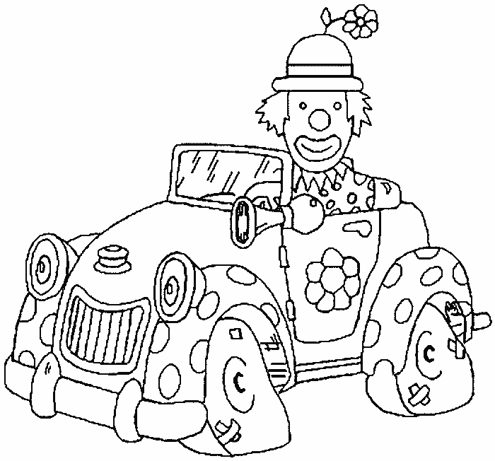

* + ………. κυρία είναι αυτή;
  + Σε …………μάθημα είσαστε;
  + Για ……. αγοράσατε αυτό το δώρο;
  + ….. θέλετε να κάνουμε τώρα;
  + ……….. είναι αυτά τα τετράδια;

1. Συμπλήρωσε τον πίνακα:

Ευθύς λόγος Πλάγιος λόγος

|  |  |
| --- | --- |
| Η δασκάλα ρώτησε:  -Ποιος θα σηκωθεί στον πίνακα;  Εμείς απαντήσαμε :  - Όλοι μας θέλουμε να σηκωθούμε! |  |
|  | Ο διευθυντής μας είπε ότι θα πάμε εκδρομή |
| Ο σκηνοθέτης ρώτησε:  -Πότε θα ακολουθήσετε τις οδηγίες μου; |  |
|  | Ο ηθοποιός της ταινίας ρώτησε ποιος θα τον ακολουθήσει και ένα μικρό παιδάκι του απάντησε ότι θα το ήθελε να πάει μαζί του. |

1. Κάνε χρονική αντικατάσταση:

|  |  |  |  |
| --- | --- | --- | --- |
| ΕΝΕΣΤΩΤΑΣ | ΑΟΡΙΣΤΟΣ | ΠΑΡΑΚΕΙΜΕΝΟΣ | ΥΠΕΡΣΥΝΤΕΛΙΚΟΣ |
| παγώνετε |  |  |  |
| κοιμάσαι |  |  |  |
| πλύνει |  |  |  |
| πλένετε |  |  |  |
| λυνόμαστε |  |  |  |

1. Βάλε ποιο ή πιο , ποια ή πια

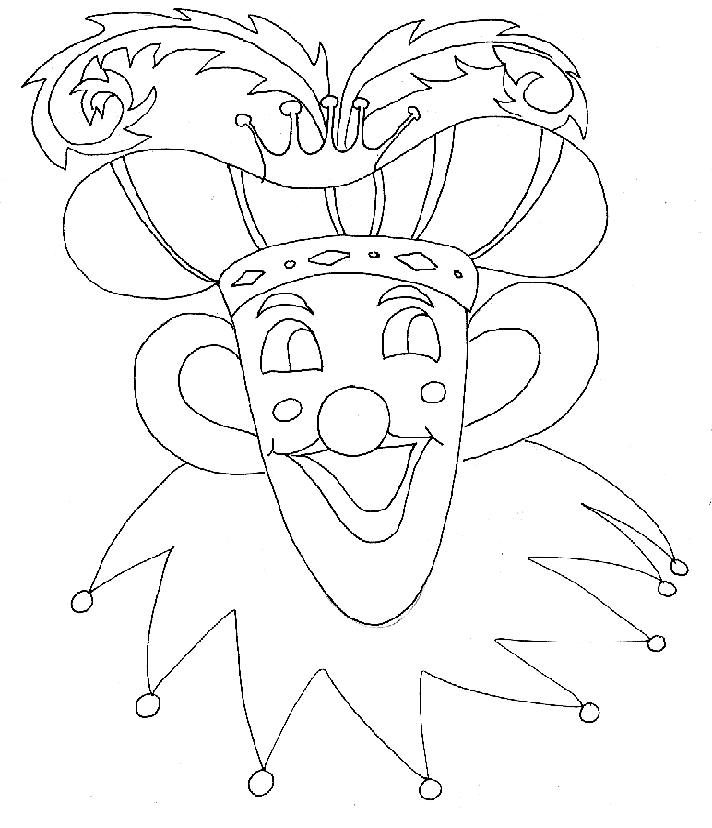

* + …………μάθημα σου αρέσει …… πολύ;
  + Αυτό που μου αρέσει ……. πολύ, είναι η γυμναστική
  + ……….στολή διάλεξες για φέτος;
  + Δε θέλω ….. να ντυθώ ιππότης!

1. Βρες λέξεις που να ανήκουν στην οικογένεια λέξεων:

χορός…………………………………………………………………………………..

αρχαίος…………………………………………………………………………….

1. Να κλίνεις τα ρήματα χτυπώ και χτυπιέμαι στους παρακάτω χρόνους

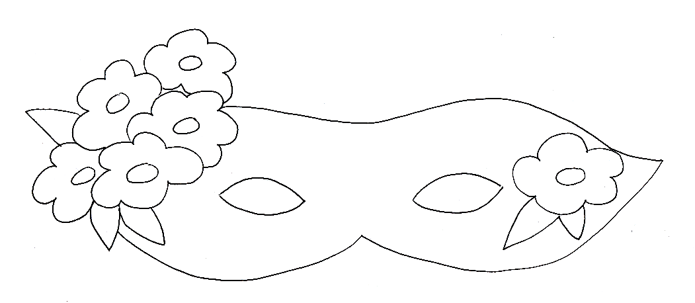

# ΕΝΕΡΓΗΤΙΚΗ ΦΩΝΗ το ρήμα:…………………

|  |  |  |
| --- | --- | --- |
| ΑΟΡΙΣΤΟΣ | ΠΑΡΑΚΕΙΜΕΝΟΣ | ΥΠΕΡΣΥΝΤΕΛΙΚΟΣ |
|  |  |  |
|  |  |  |
|  |  |  |
|  |  |  |
|  |  |  |
|  |  |  |

# ΠΑΘΗΤΙΚΗ ΦΩΝΗ το ρήμα:……………………

|  |  |  |
| --- | --- | --- |
| ΑΟΡΙΣΤΟΣ | ΠΑΡΑΚΕΙΜΕΝΟΣ | ΥΠΕΡΣΥΝΤΕΛΙΚΟΣ |
|  |  |  |
|  |  |  |
|  |  |  |
|  |  |  |
|  |  |  |
|  |  |  |

1. Να συλλαβίσεις τις λέξεις

|  |  |  |  |  |
| --- | --- | --- | --- | --- |
| παρασκήνια | αναψυκτήριο | πρόγραμμα | πρεμιέρα | χορογράφος |
| δραματοποίηση | ταξιθέτρια | παραστάσεις | νεράιδα | κωμικοτραγικό |

8.Με τις λέξεις **αρχαίο θέατρο, κωμωδία, ταξιθέτρια, χορός, πρόγραμμα,**

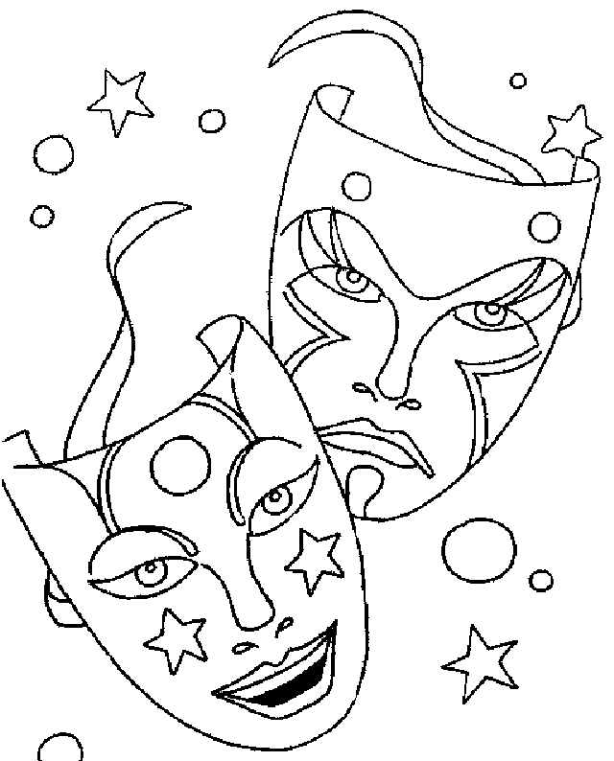

**ενδυμασία, μοναδική** να γράψεις ένα μικρό κείμενο

………………………………………………………………………………………………………………………………………………………………………………………………………………………………………………………………………………………………………………………………………………………………………………………………………………………………………………………………………………………………………………………………………………………………………………………………………………………………………………………………………………………………………………………………………………………………………………………………………………………………………………………………………………………………………………………………………………………………………………………………………………………………………………………………………………………………………………………………

**ΕΡΓΑΣΙΕΣ ΣΤΗ ΓΛΩΣΣΑ**

⮞ Να μετατρέψετε τον **ευθύ** λόγο σε **πλάγιο** και αντίστροφα.

Ο διευθυντής ρώτησε: ...............................................................

- Ποιος θα πάει εκδρομή; ...............................................................

- Όλοι θα πάμε απάντησαν ...............................................................

τα παιδιά. ...............................................................

.......................................................... Ο δάσκαλος ρώτησε ποιος πέ-

.......................................................... ταξε τα σκουπίδια στην αυλή

.......................................................... και το παιδί απάντησε οτι τις πε-

.......................................................... ταξαν οι μικρές τάξεις.

Ο δάσκαλος ρώτησε: ...............................................................

- Ποιος έγραψε στον πίνακα τη ...............................................................

Γραμματική; ...............................................................

- Ο Δημήτρης απάντησαν ...............................................................

τα παιδιά. ...............................................................

.......................................................... Οι οδηγίες μας λένε να έχουμε

.......................................................... μαζί μας πάντα ένα ραδιόφωνο

.......................................................... μπαταρίας και να ακολουθούμε

......................................................... τις οδηγίες για τους σεισμούς.

Η δασκάλα μας είπε: ...............................................................

- Διαβάστε προσεκτικά τις οδη- ...............................................................

γίες για τους σεισμούς. ...............................................................

.......................................................... Ο Κώστας ρώτησε ποιος θα πάρει

.......................................................... τιμωρία τη Δευτέρα και όλοι απά-

.......................................................... ντησαν όχι πάντως οι δύο μικρές

.......................................................... τάξεις.

⮞ Να μετατρέψεις τον ευθύ λόγο των παρακάτω περιόδων σε πλάγιο.

Ο γιος τους υποσχέθηκε: «Θα έρθω το καλοκαίρι να περάσουμε λίγες μέρες μαζί».

......................................................................................................................................................................................................................................................

Οι γείτονες τους φώναξαν: «Σταματήστε αμέσως την μουσική, γιατί θα φωνάξουμε την αστυνομία».

......................................................................................................................................................................................................................................................

Ο δάσκαλος τον ρώτησε: «Γιατί άργησες να έρθεις στο σχολείο;»

...........................................................................................................................

Η αδερφή του είπε: «Προτιμώ να πέσω για ύπνο, από το να διαβάσω».

...........................................................................................................................

⮞ Να συμπληρώσεις τα παρακάτω κενά βάζοντας τα ρήματα των παρενθέσεων στον **Παρακείμενο,** προσέχοντας την φωνή.

- Η κεντρική είσοδος του τούνελ ...........................................(κλείνω).

..................................................(περισσεύω) αρκετό από το μεσημεριανό φαγητό.

- Το δωμάτιο .........................................(πιάνω) μούχλα από την υγρασία.

- Ως την αυγή , πρέπει να ......................................................(φεύγω), γιατί είμαστε ήδη τρεις μέρες έξω από το πρόγραμμα.

- Τα λουλούδια ......................................................(χτυπιέμαι) από μια σπάνια ασθένεια.

- Τα έξοδα της επιχείρησης του ...................................................(αυξάνομαι) κατακόρυφα τους τελευταίους μήνες.

- Η πληγή στο πόδι του ......................................................(μολύνομαι), γιατί δεν την καθάρισε καλά με ιώδιο.

- Η λακκούβα στο δρόμο......................................................(καλύπτομαι) με πίσσα από τα συνεργεία του Δήμου.

- .............................................(κρίνομαι) ήδη η έκβαση του αγώνα.

⮞ Να συμπληρώσεις τις παρακάτω στήλες με το ρήμα στη φωνή που ταιριάζει.

|  |  |
| --- | --- |
| **Ενεργητική Φωνή** | **Παθητική Φωνή** |
| έχει βαφτίσει |  |
|  | έχει δανειστεί |
| έχει καλύψει |  |
| έχει φτιάξει |  |
|  | έχει τιμωρηθεί |
|  | έχει ψηφιστεί |
| έχει πουλήσει |  |
|  | έχει μεταφερθεί |
| έχει κόψει |  |
| έχει ζαλίσει |  |

⮞ Να συμπληρώσεις τα κενά των προτάσεων με το κατάλληλο χρονικό επίρρημα.

**Ξανά, χθες, κάποτε, ύστερα, αμέσως, μεθαύριο, στο τέλος, φέτος.**

🢚 .......................... το βράδυ εξαιτίας του χιονιού έγινε ένα τρομερό δυστύχημα.

🢚 .......................... από κάθε γεύμα πρέπει να βουρτσίζουμε τα δόντια μας.

🢚 Δε θα έρθω ......................... σπίτι σου αν δε μου ζητήσεις συγγνώμη.

🢚 ................................. θα πάμε εκδρομή με το σχολείο μας στην Καβάλα.

🢚 Η πορτοκαλιά μας ............................... δεν είχε ούτε ένα πορτοκάλι.

🢚 Η γιαγιά της Ελένης είχε ..................................... κοσμηματοπωλείο στο Βόλο.

🢚 Το πρόβλημα αυτό πρέπει να το λύσουμε .................................

🢚 Μη φοβάσαι καθόλου, .................................. όλα στο τέλος θα πάνε καλά.

⮞ Να μετατρέψεις το παρακάτω κείμενο από τον **Πλάγιο λόγο στον Ευθύ** για να μάθεις τι διηγείται ο πατέρας στα παιδιά του.

Ο πατέρας λέει στα αγαπημένα του παιδιά ότι τις μέρες των Αποκρεών ξαναγυρίζει με τις σκέψεις του στα νεανικά του χρόνια και θυμάται τις θαυμάσιες εκείνες μέρες που περνούσε στη Ξάνθη, όταν ήταν νέος και είχε τους φίλους του να τον φροντίζουν και να τον βοηθούν.

« Τις μέρες των Αποκρεών ξαναγυρί ...............................................................

.......................................................................................................................................................................................................................................................................................................................................................................................................................................................................................................................................................................................................................................

⮞ Να συμπληρώσεις τις παρακάτω στήλες με το ρήμα στη φωνή που ταιριάζει.

|  |  |
| --- | --- |
| **Ενεργητική Φωνή** | **Παθητική Φωνή** |
| είχε ψάξει |  |
|  | είχε κρυφτεί |
| είχε πιάσει |  |
| είχε αλλάξει |  |
|  | είχε ποτιστεί |
|  | είχε ζωγραφιστεί |
| είχε βάψει |  |
|  | είχε μαγευτεί |
| είχε λύσει |  |
| είχε γράψει |  |

⮞ Να συμπληρώσεις τα παρακάτω κενά βάζοντας το ρήμα των παρενθέσεων στον **Υπερσυντέλικο,** προσέχοντας τη φωνή.

🢚 Δε μας πήραν αυτό που μας .....................................................(υπόσχομαι).

🢚 Οι Φοίνικες με το αλφάβητό που ...................................................... (αναπτύσσω), συνέβαλλαν στη δημιουργία του Ελληνικού.

🢚 Πάνω στο ντουλάπι της κουζίνας ............................................(βάζω) ένα κουτί με σοκολάτες.

🢚 Εσείς .....................................................(ντύνομαι) στο Καρναβάλι, όταν ............................................................(πηγαίνω) στην Ξάνθη;

🢚 ......................................................(ξημερώνω), όταν έφτασα στο Πήλιο.

🢚 Θυμάσαι την καθαρά Δευτέρα που ......................................................... (πετάω) χαρταετό;

🢚 Το βλέμμα του ...................................................(καρφώνομαι) στο υπέροχο ηλιοβασίλεμα του Φλεβάρη!

🢚 Θα γράφαμε καλά στο τεστ αν ................................................(διαβάζω) περισσότερο.

🢚 Η Ζωή ...........................................................( γράφομαι) σε σύλλογο για να πάρει μέρος στο Καρναβάλι.